**C:\Users\n43694\AppData\Local\Microsoft\Windows\INetCache\Content.Word\NRK_positiv_rgb.png**

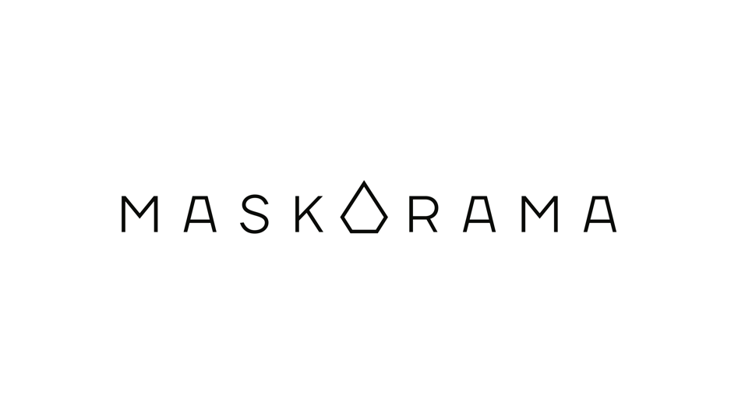

**Bingo**

**NAVN: \_\_\_\_\_\_\_\_\_\_\_\_\_\_\_\_\_\_\_\_\_\_\_**

|  |  |  |  |  |
| --- | --- | --- | --- | --- |
| **Du får gåsehud** | **Konfetti** | (Fyll inn selv) | **Marion er skråsikker på at hun har rett** | **Noen sier «Jeg visste det»** |
| **Noen nevner Märtha Louise** | (Fyll inn selv) | **Du gjetter riktig på alle tre** | (Fyll inn selv) | **Nicolay blir rørt** |
| **En deltaker rapper** | **Du blir overrasket** | **** | **Du blir imponert av en sangprestasjon** | **Din favoritt vinner Maskorama** |
| (Fyll inn selv) | **Noen nevner «Fish tacos»** | **Et hint gjør deg mindre sikker** | **Jan Thomas gjetter på en svenske** | (Fyll inn selv) |
| **Din favoritt kommer videre til siste runde** | (Fyll inn selv) | **Du blir rørt** | (Fyll inn selv) | **Dommerne synger med** |

**nrk.no/maskorama**